Universidad Simón Bolívar

Departamento de Computación y Tecnología de la Información

Inteligencia Artificial I

Prof. Blai Bonet

10-10666 Andrea Salcedo

10-10757 Reinaldo Verdugo

**Proyecto 3: Constraint Programming**

Para el Proyecto 3 se pidió la modelación de 5 problemas para resolverlos usando la herramienta MiniZinc. Para cada problema se presentarán los valores de la solución obtenidos y el tiempo que se tomó para conseguirlos.

**Problema 1**

Para el problema 1 se pidieron los valores enteros positivos que resolvieran la ecuación

+ + = 1

Los valores obtenidos que satisfacen la ecuación son los siguientes:

|  |  |  |  |  |  |  |  |  |  |
| --- | --- | --- | --- | --- | --- | --- | --- | --- | --- |
| Variable | A | B | C | D | E | F | G | H | I |
| Valor | 6 | 5 | 4 | 14 | 7 | 3 | 1 | 15 | 2 |
| Tiempo | **12 msec** | |

Luego la ecuación queda como sigue:

+ + = 1

**Problema 2**

Para el problema 2 se nos pidió colocar números del 1 al 7 tal que no se repitieran en alguna fila, columna o camino de la siguiente figura:

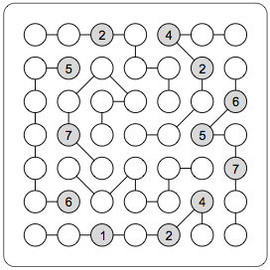

El resultado obtenido fue:

|  |  |  |  |  |  |  |
| --- | --- | --- | --- | --- | --- | --- |
| Tablero | | | | | | |
| 6 | 1 | 2 | 3 | 4 | 7 | 5 |
| 1 | 5 | 6 | 4 | 7 | 2 | 3 |
| 7 | 2 | 4 | 1 | 5 | 3 | 6 |
| 4 | 7 | 3 | 6 | 1 | 5 | 2 |
| 3 | 4 | 5 | 2 | 6 | 1 | 7 |
| 2 | 6 | 7 | 5 | 3 | 4 | 1 |
| 5 | 3 | 1 | 7 | 2 | 6 | 4 |
| Tiempo | | 207msec | | |

De manera gráfica:

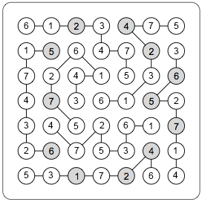

**Problema 3**

El tercer problema consistía en encontrar la diferencia positiva más pequeña de dos dígitos de la forma ABCDE – FGHIJ, donde cada letra entre la A y la J debían reemplazarse por un número entre 0 y 9 no repetido.

Los valores conseguidos fueron:

|  |  |  |  |  |  |  |  |  |  |  |
| --- | --- | --- | --- | --- | --- | --- | --- | --- | --- | --- |
| Variable | A | B | C | D | E | F | G | H | I | J |
| Valor | 5 | 0 | 1 | 2 | 3 | 4 | 9 | 8 | 7 | 6 |
| Tiempo | **9s 886msec** | |

Por lo tanto el resultado de la diferencia es:

**50123 - 49876 = 247**

**Problema 4**

Para el problema 4 se pidió conseguir una solución eficiente a un problema de ascensores en los que cada ascensor llega al piso 1 y al **n**, además de **k** pisos adicionales, y se quiere minimizar la cantidad de **m** ascensores necesarios para poder ir desde cualquier piso a otro usando un único ascensor.

Se pidió resolverlo para distintos valores de k y n, siempre consiguiendo el menor valor posible de m tal que se pueda satisfacer el problema.

A continuación se presentan las tablas con los n pisos y m ascensores. Cuando un ascensor tiene parada en un piso, se marca con una X.

**a**. (m,3,6) : m = 3

Los pisos donde llega cada ascensor:

|  |  |  |  |  |  |  |
| --- | --- | --- | --- | --- | --- | --- |
| Pisos | 1 | 2 | 3 | 4 | 5 | 6 |
| Ascensor 1 | X |  | X | X | X | X |
| Ascensor 2 | X | X | X |  | X | X |
| Ascensor 3 | X | X | X | X |  | X |
| Tiempo | **440msec** |

**b**. (m,4,6) : m = 1

|  |  |  |  |  |  |  |
| --- | --- | --- | --- | --- | --- | --- |
| Pisos | 1 | 2 | 3 | 4 | 5 | 6 |
| Ascensor 1 | X | X | X | X | X | X |
| Tiempo | **348 msec** |

**c**. (m,3,8) : m = 6

|  |  |  |  |  |  |  |  |  |
| --- | --- | --- | --- | --- | --- | --- | --- | --- |
| Pisos | 1 | 2 | 3 | 4 | 5 | 6 | 7 | 8 |
| Ascensor 1 | X |  |  | X |  | X | X | X |
| Ascensor 2 | X | X |  |  | X | X |  | X |
| Ascensor 3 | X | X |  |  | X |  | X | X |
| Ascensor 4 | X |  | X |  |  | X | X | X |
| Ascensor 5 | X |  | X | X | X |  |  | X |
| Ascensor 6 | X | X | X | X |  |  |  | X |

**d**. (m,4,8) : m = 3

Los pisos donde llega cada ascensor:

|  |  |  |  |  |  |  |  |  |
| --- | --- | --- | --- | --- | --- | --- | --- | --- |
| Pisos | 1 | 2 | 3 | 4 | 5 | 6 | 7 | 8 |
| Ascensor 1 | X |  |  | X | X | X | X | X |
| Ascensor 2 | X | X | X |  |  | X | X | X |
| Ascensor 3 | X | X | X | X | X |  |  | X |
| Tiempo | **3s 976msec** | |

**e**. (m,5,8) : m = 3

Los pisos donde llega cada ascensor:

|  |  |  |  |  |  |  |  |  |
| --- | --- | --- | --- | --- | --- | --- | --- | --- |
| Pisos | 1 | 2 | 3 | 4 | 5 | 6 | 7 | 8 |
| Ascensor 1 | X |  | X | X | X | X | X | X |
| Ascensor 2 | X | X | X | X | X |  | X | X |
| Ascensor 3 | X | X | X | X | X | X |  | X |
| Tiempo | **1s 6msec** | |

**Problema 5**

Para el problema 5 se nos pidió resolver un problema con pentominós. La decisión de implementación escogida fue la siguiente:

Enumerar cada cuadro que conforma la pieza.

Usar coordenadas matriciales para diferenciar las posiciones de cada cuadro.

Usar el cuadro con el valor 1 como valor base de referencia para conseguir la posición de los demás cuadros.

Ejemplo:

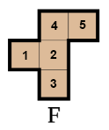 Para la pieza F se tomó la numeración mostrada. A partir de la posición del cuadro número 1, usando coordenadas matriciales (x,y) se toman las posiciones para los siguientes cuadros.

El cuadro 2, con respecto al cuadro 1, se encuentra en la posición (x,y+1), puesto que se encuentra en la misma fila que el cuadro 1, pero una columna más adelante.

El cuadro 4, con respecto al cuadro 1, se encuentra en la posición (x-1,y+1), puesto que se encuentra en una fila anterior, pero una columna más adelante.

El cuadro 5, se encuentra en la posición (x-1,y+2) puesto que se encuentra en una fila anterior, dos columnas más adelante.

El cuadro 3, siguiendo este razonamiento, se encuentra en la posición (x+1,y+1).

Para cada pieza se tomó dicho modelado de posiciones, tomando en cuenta las rotaciones y “flips” posibles en cada caso.

Para las demás piezas del pentominó se utilizaron las siguientes numeraciones:

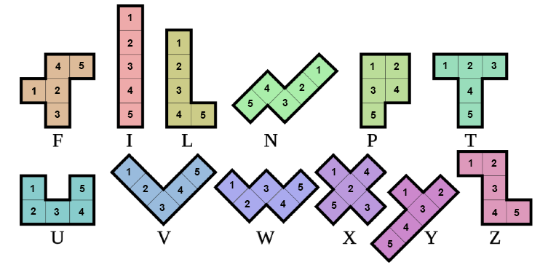

Con dicho modelado se puede resolver el problema usando sólo 3 de las piezas, ya que al usar más el solver no termina en un tiempo considerable.